**الوضعية الانطلاقية**

**في حضور الارادة و حب العمل حول شاب حقلا بورا الى جنة خضراء مستطيلة الشكل**

**قرر الشاب تقسيم الحقل الى ثلاث قطع A ;B ;C و تخصيص عشر مساحة الحقل لتشييد مخزن سعته**

**3q(3 قنطار) في المتر المربع الواحد،لاحظ الشكل جيدا معينا مساحة كل قطعة بكسر يناسبها.**

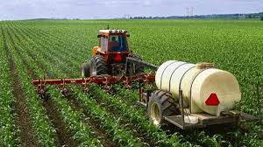

**بلغ محصول كل الحقل من البطاطا 120q.**

* **ما هي حصة كل قطعة؟**
* **هل بامكان الشاب تخزين كل المحصول؟**

**قم بتلوين المكان الذي سيشغله المحصول في المخزن إذا كانت كل وحدة من المرصوفة تمثل5m2.**

|  |  |  |  |
| --- | --- | --- | --- |
|  |  |  |  |
|  |  |  |  |
|  |  |  |  |
|  |  |  |  |
|  |  |  |  |

**60m**

**40m**

**20m**

**B**

**A**

**C**